MÅNEDSPLAN AVDELING: LØVENE
TEMA: TILVENNING /RELASJONER/ VENNSKAP
MÅL: Tett oppfølging på det enkelte barm.

Uke | Mandag | Tirsdag | Onsdag | Torsdag | Fredag
35 | Tilvenning og sangsamling. | MUSIKKSAMLING | Språksamling i to grupper om vennskap. | 1.9  Forming. Vi vurderer barnegruppen. | 2.9  Språksamling i to grupper om vennskap.
36 | 5.9  Tilvenning og sangsamling. | 6.9  MUSIKKSAMLING | 7.9  Språksamling i to grupper om vennskap. | 8.9  Forming, vi ser om barnegruppen er «moden» | 9.9  Språksamling i to grupper om vennskap.
37 | 12.9  TURDAG i nabolaget | 13.9  MUSIKKSAMLING | 14.9  Språksamling i to grupper om vennskap og glede.  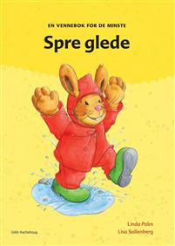 | 16.9.  Forming i to grupper | 16.9  Språksamling i to grupper om vennskap og glede.  Vicente 2år
38 | 19.9.  TURDAG | 20.9  MUSIKKSAMLING | .21.9  Språkgrupper i to om vennskap og glede. | 22.9  Forming i to grupper.  Bente har ferie. | 23  Språksamling i to grupper om vennskap og glede.
39 | 26.9  TURDAG . | 27.9  MUSIKKSAMLING. | 28.9  FORELDREMØTE KL 19.00-20.30 | 29.9  Formingsgrupper | 30.9  Språksamling i to grupper om vennskap og glede.
Hilsen Auglendbarnehagene/ Hillevåg/ Løvene

